Digitale Services bei SENNEBOGEN: Vernetzung und datengetriebene Optimierung der Maschinen zum Vorteil für den Kunden
Neben Bedienern und Maschinen als wichtigstes Kapital wird auch in Häfen, Schrottplätzen und Sägewerken das Thema Daten immer wichtiger, nicht zuletzt wegen der darin verborgenen Optimierungspotenziale. Maschinen sollen weniger verbrauchen, die Arbeit effzienter verrichtet und Fehler schneller behoben werden. SENNEBOGEN deckt als Hersteller mit seinen Digitalen Dienstleistungen SENtrack, TROUBLESHOOTER und dem SUPPORT System wichtige Themen der Digitalisierung in der Umschlagbranche selbst ab. Das bedeutet, der Kunde erhält alles aus einer Hand und kann bequem über das mySENNEBOGEN-Portal auf alle Anwendungen zugreifen.

Zentraler Punkt: Nutzerfreundlichkeit
Produktmanager Laszlo Dudas erklärt: „Digitale Dienstleistungen leben von ihren Nutzern. Uns ist es wichtig, das Nutzererlebnis so einfach und attraktiv wie möglich zu gestalten. Wenn sich jemand gut in den Portalen zurechtfindet und schnell die für ihn relevanten Informationen zu Betriebsstunden, Verbrauchswerten und Maschinenauslastungen erhält, dann verwendet er es auch gerne.“ Daher wird den Kunden und Händlern mit dem mySENNEBOGEN-Portal auch eine zentrale Plattform zur Verfügung gestellt, mit der sie über einen Single Sign-on komfortabel auf alle Applikationen zugreifen können. Das bedeutet, Sie benötigen nur einen Login bzw. ein Passwort für alle Anwendungen.

Wertvolle Vernetzung der Systeme: von Flottenmanagement bis Fehlerbehebung
Das Telemetriesystem SENtrack ist eine Software, um Maschinendaten zu überwachen, Positionen zu lokalisieren oder Wartungen effektiver zu planen. Das übersichtliche Dashboard gibt in Echtzeit den Maschinenzustand wieder und bietet Maschinenverantwortlichen und Wartungspersonal eine ansprechende Benutzeroberfläche zur Fuhrparkverwaltung – vom Schreibtisch aus oder direkt am Smartphone. Zusätzlich profitiert der Kunde in SENtrack von einer integrierten Wartungsübersicht als „digitales Scheckheft“ und sieht alle Fehlercodes auf einen Blick.

Sollte die Maschine ein Problem haben, ist mit dem TROUBLESHOOTER auch gleich die passende Anwendung zur Behebung verfügbar und der Service-Techniker hat über sein Handy vor Ort alle Lösungsschritte parat, selbst an Orten ohne Internetverbindung. Denn mit der offline-fähigen App sind die Monteure unabhängig von der Netzabdeckung am Einsatzort. Die Künstliche Intelligenz des TROUBLESHOOTERs sortiert die Anleitungen auf Basis der weltweiten Nutzerdaten so, dass immer der wahrscheinlichste Schritt für den jeweiligen Fehlercode angezeigt wird. Dank der dort eingebauten Fragen lassen sich die Probleme häufig auf einfache Fehler reduzieren – z.B. kaputte Sicherung – die auch vom Fahrer gelöst werden können. „Mit Hilfe der Künstlichen Intelligenz im Hintergrund lernt das Programm stetig dazu und passt so den Lösungsweg individuell an jede Maschine an. Darüber hinaus wächst die Zahl der Guides wöchentlich“, erklärt Dudas den dahinterstehenden Mechanismus.

Falls ein Fehlersuch-Guide nicht zum gewünschten Erfolg führt, wird der Techniker direkt in das SUPPORT System weitergeleitet. Die Schnittstelle zwischen TROUBLESHOOTER und dem SUPPORT Ticketsystem ermöglicht es den Experten bei SENNEBOGEN, sich einen Überblick über bereits vor Ort durchgeführte Schritte zu verschaffen. So können diese zielgerichtet und schnell die Problemursache ausmachen und das Anliegen anhand der übermittelten Liste von Aktionen abarbeiten – alles Dank der Vernetzung der drei digitalen Dienstleistungen untereinander. Sollte ein direkter Kontakt zum Servicepersonal notwendig sein, leistet ein Experte über den Remote SUPPORT audiovisuell Hilfestellung. Über die Bildschirmteilungsfunktion und den Chat, der auch eine Übersetzungsfunktion beinhaltet, können zudem weitere Informationen ausgetauscht werden.

Das positive Feedback von Kunden und Händlern bestätigt das umfangreiche Serviceangebot direkt aus dem Hause SENNEBOGEN. „Wir wollen die Nähe zu unseren Kunden zeigen, sie bei der Suche nach der schnellsten und besten Lösung beraten und diese dann auch umsetzen“, so Dudas. „Die hohe Verfügbarkeit unserer Maschinen und die realisierbaren Kosteneinsparungen sind zentrale Bestandteile unseres SENNEBOGEN-Gesamtpaketes, das uns als Partner noch wertvoller für unsere Kunden macht.“

Bildunterschriften:
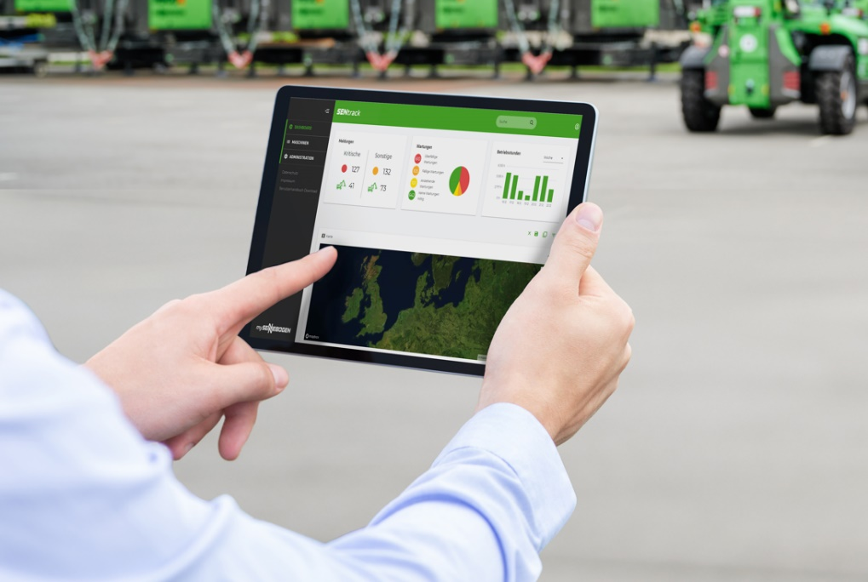

Bild 1: Bei den digitalen Serviceangeboten von SENNEBOGEN wird die Nutzerfreundlichkeit und Übersichtlichkeit großgeschrieben. Der Zugang zu allen Applikationen erfolgt zentral über das mySENNEBOGEN-Portal.
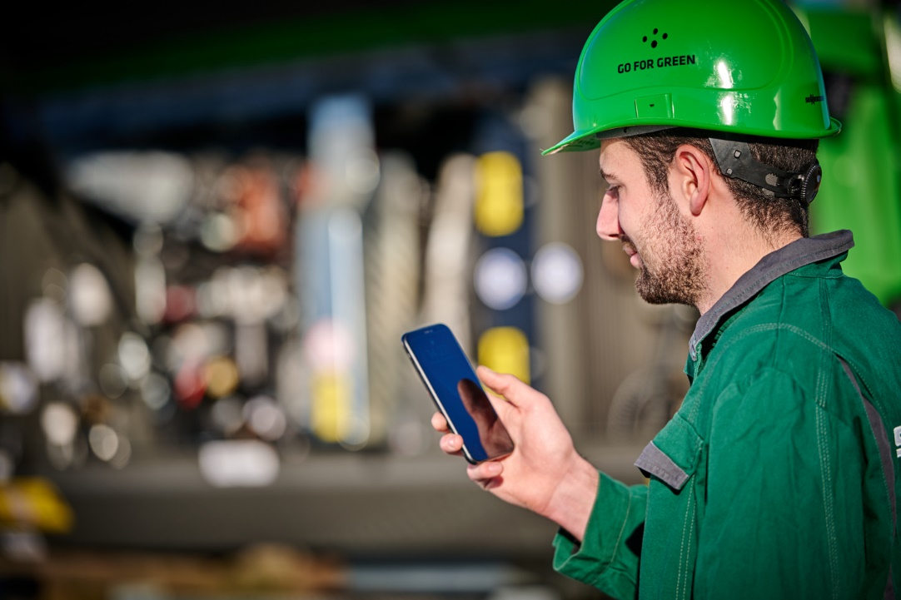

Bild 2: Diagnose leicht gemacht: über die Anleitungen im TROUBLESHOOTER oder über das SUPPORT System.

